**) https://tex.z-dn.net/?f=16x%5E%7B2%7D%2B25y%5E%7B2%7D%2B32x-100y%2B16%3D0**

**16(x² + 2x + 1) – 16 + 25(y² - 4y + 4) – 100 + 16 = 0,**

**16(x + 1)² + 25(y – 2) ² = 100, разделим обе части на 100.**

**((16(x + 1)²)/100) + ((25(y – 2)² /100) = 1,**

**((x + 1)²)/(5/2)²) + ((y – 2)² /2²) = 1, получено уравнение эллипса с центром в точке (-1; 2) и полуосями a = (5/2), b = 2.**

**2) https://tex.z-dn.net/?f=x%5E%7B2%7D%20-y%5E%7B2%7D%2B12x-14y%2B85%3D0**

**(x² + 2*6x + 36) – 36 – (y² + 2*7y + 49) + 49 + 85 = 0,**

**(x + 6)² - (y + 7)² = -98, разделим обе части на (-98).**

**((x + 6)²/(-98)) – ((y + 7)²/(-98) = 1.**

**(-(x + 6)²/(98)) + ((y + 7)²/(98) = 1.**

**Получено уравнение гиперболы, повёрнутой на 90 градусов, с центром в точке (-6; -7) и полуосями a = b = √98 = 7√2.**

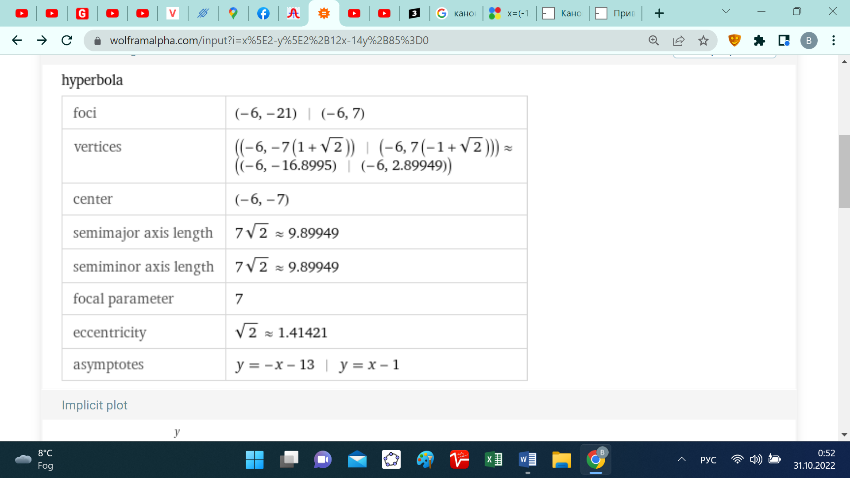

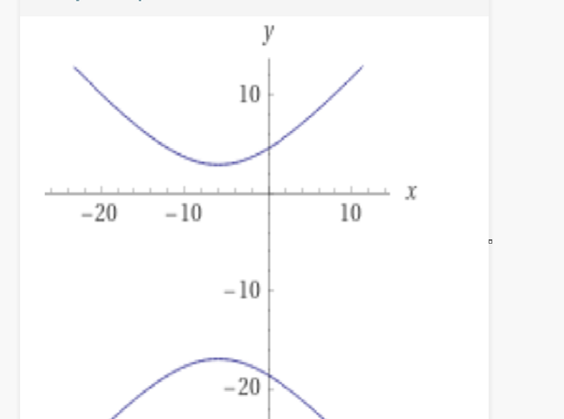

**3) https://tex.z-dn.net/?f=x%3D-%5Cfrac%7B1%7D%7B2%7D%20y%5E%7B2%7D%20%2By%2B1**

**x = -(1/2)(y² - 2y + 1) + (1/2) + 1,**

**Преобразуем исходное уравнение:  
https://chart.googleapis.com/chart?cht=tx&chl=(y_%7b1%7d-1)%5e%7b2%7d%20=%20\frac%7b1%7d%7b%7b1%20\over%202%7d%7d(-x%20%2B%7b3%20\over%202%7d)  
Получили уравнение параболы:  
(y - y0)2 = 2p(x - x0)**

***(y-1)2 = 2·-1(x - 3/2)***

**Ветви параболы направлены влево, вершина расположена в точке (x0, y0), т.е. в точке (3/2;1)  
Параметр p = 1  
Координаты фокуса:  
https://chart.googleapis.com/chart?cht=tx&chl=F(-\frac%7bp%7d%7b2%7d;y_%7b0%7d)%20=%20F(\frac%7b1%7d%7b2%7d;1)  
Уравнение директрисы: x = x0 - p/2**

***x = 3/2 - -1/2 = 2.***

